

Handleiding: Microsoft Authenticator instellen

Met de Microsoft Authenticator-app kun je veilig inloggen in de werkomgeving van Vanboeijen.
Volg onderstaande stappen om de app te downloaden en aan je Vanboeijen-account te koppelen.
Wat heb je nodig?
- Je smartphone: Android of Apple.
- Een Vanboeijen laptop.
- Je Vanboeijen e-mail adrres en wachtwoord.
- Toegang tot de huidige sms- of belmethode om de installatie te bevestigen.


Stap 1: Download Microsoft Authenticator
- Open op je telefoon de Google Play Store of de Apple App Store.
- Zoek naar Microsoft Authenticator.
- Controleer of de app van Microsoft Corporation is.
- Download en installeer de app.

Microsoft Authenticator is beschikbaar voor Android- en Apple-telefoons.

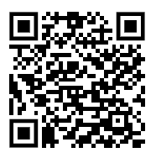 | 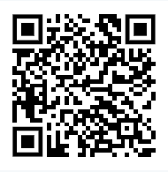
Android | IOS

Stap 2: Open de beveiligingsinstellingen

- Open op een Vanboeijen laptop een internetbrowser.
- Ga naar: mysignins.microsoft.com/security-info
- Ga links in het menu naar Beveiligingsgegevens
- Log in met je Vanboeijen-account.
- Bevestig je aanmelding met de sms-code of telefonische oproep die je nu nog gebruikt.

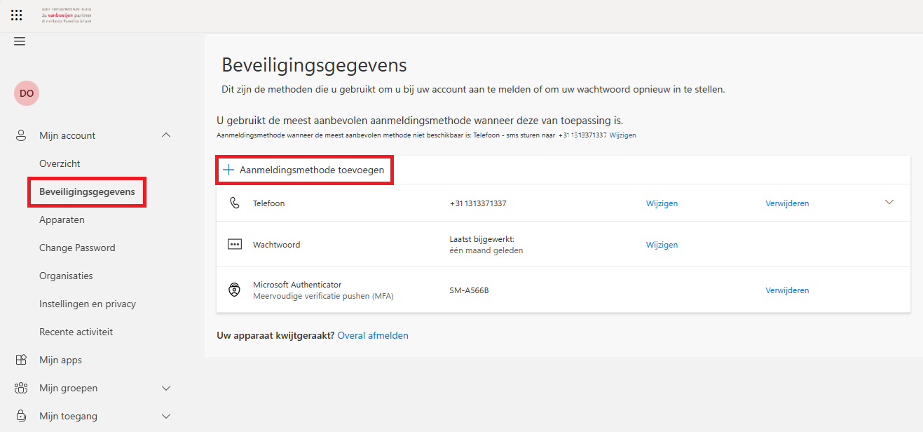

Stap 3: Voeg Microsoft Authenticator toe

1. Klik op Aanmeldingsmethode toevoegen.
- Selecteer Microsoft Authenticator.
- Klik op Toevoegen.
- Klik daarna op Volgende totdat er een QR-code op het computerscherm verschijnt.

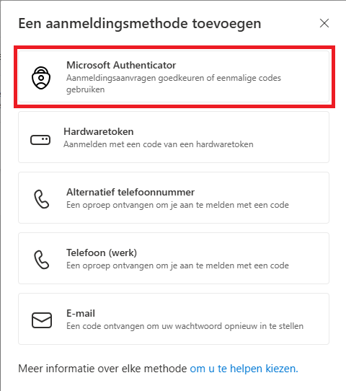

Laat de QR-code op het scherm staan en ga verder op je telefoon.

Stap 4: Scan de QR-code

- Open de Microsoft Authenticator-app op je telefoon.
- Geef de app toestemming om meldingen te versturen en de camera te gebruiken.
- Tik rechtsboven op het plusteken (+).
- Kies Werk- of schoolaccount.
- Kies Een QR-code scannen.
- Scan met je telefoon de QR-code die op je computerscherm staat.
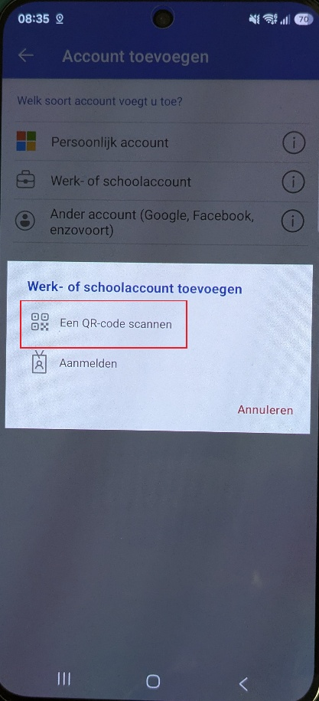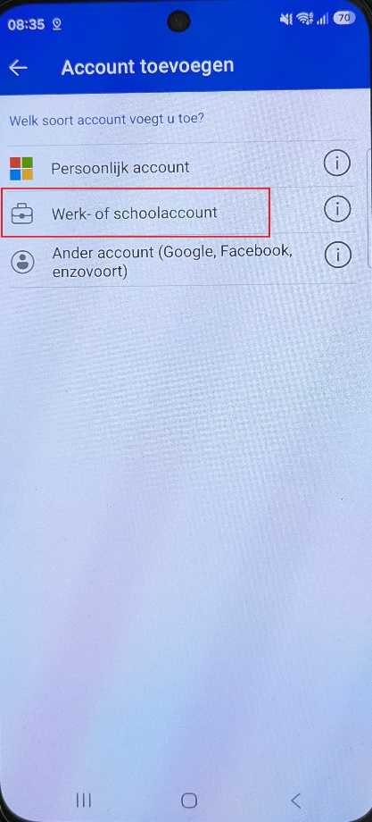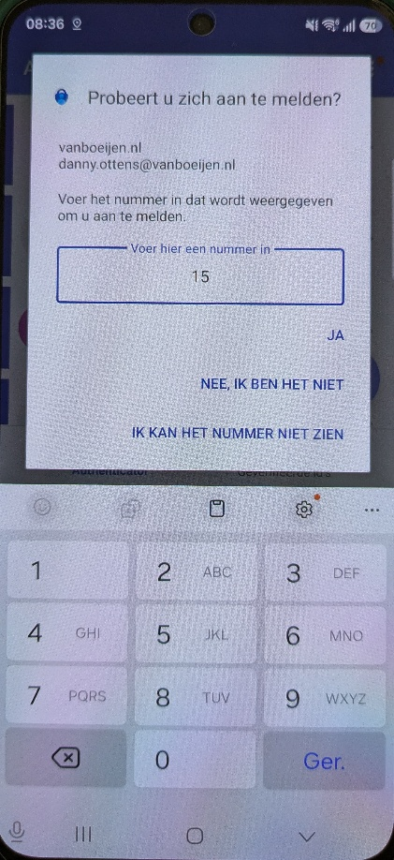

Stap 5: Rond de koppeling af

- Ga terug naar je computer en klik op Volgende.
- Microsoft stuurt een testmelding naar je telefoon.
- Open de melding in Microsoft Authenticator.
- Vul zo nodig het getal in dat op het computerscherm wordt weergegeven.
- Bevestig de aanmelding met Goedkeuren.
- Klik op je computer op Voltooien of Gereed.
Microsoft Authenticator staat nu tussen je aanmeldingsmethoden.
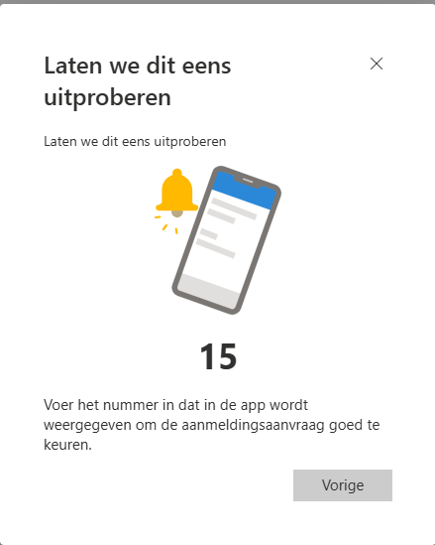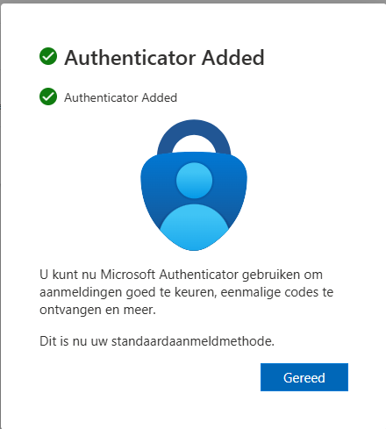

Stap 6: Controleer of het werkt
1. Log uit bij je Vanboeijen-account.
- Log opnieuw in.
- Open de melding van Microsoft Authenticator op je telefoon.
- Vul het getal van het aanmeldscherm in en keur de aanmelding goed.

Lukt het niet?
- Controleer of je telefoonverbinding heeft met internet.
- Controleer of meldingen voor Microsoft Authenticator zijn toegestaan.
- Werkt het scannen niet? Controleer of de app toegang heeft tot je camera.
- Zie je geen QR-code of kun je niet meer inloggen? Neem dan contact op met de Servicedesk ICT.

Let op: keur alleen aanmeldingen goed die je zelf hebt gestart.
Ontvang je onverwacht een melding van Microsoft Authenticator? Kies dan voor Weigeren en meld dit bij de Servicedesk ICT.

